**Secretaría de Desarrollo Social del Gobierno del Estado de Sonora**

**Dirección General de Infraestructura Social**

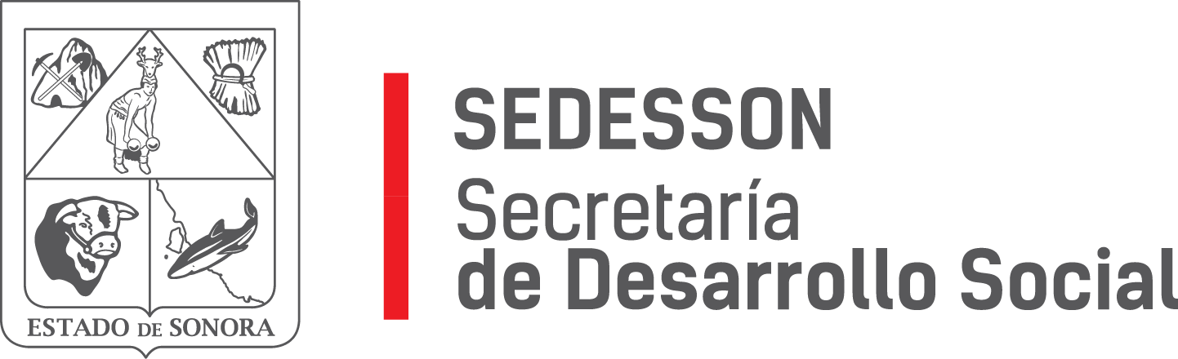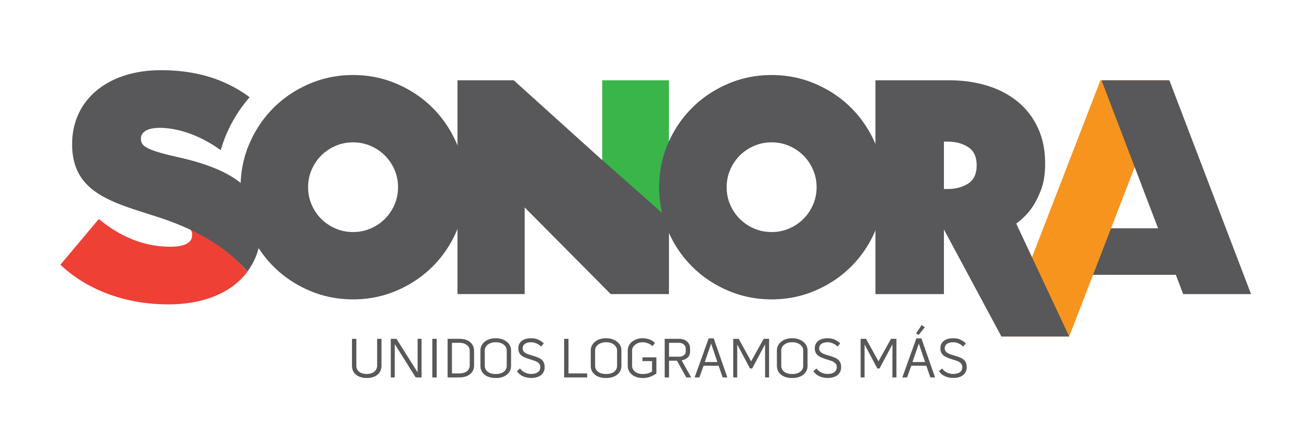

Paseo de Río Sonora Norte No 76, segundo piso, local 301, La Gran Plaza, colonia Proyecto Rio Sonora, C.P. 83200, Teléfono: 01800 507 92 22. Hermosillo, Sonora, México.

**RESPUESTA FOLIO: 00133218.**

En atención a su solicitud presentada vía Plataforma Nacional de Transparencia Sonora, donde solicita información sobre: Programa de empleo temporal fronterizo para el ejercicio fiscal 2016 y 2017 en específico en el municipio de Nogales, Sonora; cuantas acciones se realizaron en este municipio, cuantos beneficiados fueron, quien ejecuto dichas acciones, quien realizo el cuestionario único de información socioeconómico CUIS a cada uno de los beneficiados, especificar si dichas acciones se pueden realizar en predios invadidos y especificar los requisitos que tuvo que cumplir la persona que quería obtener beneficios de este programa.

Le comunico que la Secretaría de Desarrollo Social del Gobierno del Estado de Sonora no contó con asignación de recursos para citado programa; nunca ha contado con recursos del programa de empleo temporal fronterizo.

Sin otro particular de momento, estamos a sus apreciables órdenes.